Z A P I S N I K
15. sjednice Vijeća Mjesnog odbora Vrapče - jug održane 21. kolovoza 2026.
Zagreb, Medarska ulica 80 b s početkom u 19,00 sati

Nazočni članovi Vijeća:
Rajka Bermanec, Marin Čveljo, Pero Babić, Tatjana Šimek, Vesnica Šterk, Ivan Šurbek i Ana Uhrl Vještica.

Odsutni članovi Vijeća :
Katarina Šarić i Dubravko Zatek.

Ostali nazočni: nema

Predsjedava gospođa Rajka Bermanec, predsjednica Vijeća.

Zapisnik vodi: Rajka Bermanec, predsjednica Vijeća Mjesnog odbora Vrapče – jug.

Predsjednica konstatira da je nazočno 7 od ukupno 9 članova Vijeća, što znači da Vijeće može pravovaljano odlučivati, te otvara 15. sjednicu Vijeća Mjesnog odbora.

Bez rasprave, JEDNOGLASNO, Vijeće prihvaća tekst Zapisnika 14. sjednice Vijeća.

Na prijedlog predsjednice, Vijeće JEDNOGLASNO utvrđuje

DNEVNI RED

1. | Prijedlog zaključka o redovnom korištenju prostora Mjesnog odbora Vrapče – jug
2. | Zaključak o prijedlozima za Program građenja komunalne infrastrukture na području Grada Zagreba u 2027. – donošenje zaključka
3. | Pitanja, prijedlozi i obavijesti
Ad1. Prijedlog zaključka o redovnom korištenju prostora Mjesnog odbora Vrapče – jug

Uvodno obrazloženje iznosi Predsjednica Vijeća Rajka Bermanec.

U raspravi nitko ne sudjeluje.

Vijeće većinom glasova od 5 ZA (Rajka Bermanec, Marin Čveljo, Pero Babić, Tatjana Šimek i Ana Uhrl Vještica), 0 PROTIV , 2 SUZDRŽANO (Vesnica Šterk i Ivan Šurbek) donosi

Zaključak o redovnom korištenju prostora Mjesnog odbora Vrapče – jug

(Zaključak se prilaže ovom zapisniku i njegov je sastavni dio.)

Ad2. Zaključak o prijedlozima za Program građenja komunalne infrastrukture na području Grada Zagreba u 2027. – donošenje zaključka

Uvodno obrazloženje iznosi Predsjednica Vijeća Rajka Bermanec.

U raspravi nitko ne sudjeluje.

Vijeće jednoglasno donosi

Zaključak o prijedlozima za Program građenja komunalne infrastrukture na području Grada Zagreba u 2027. – donošenje zaključka

(Zaključak se prilaže ovom zapisniku i njegov je sastavni dio.)

Ad3. Pitanja, prijedlozi i obavijesti

Sjednica je završila u 19,50 sati.

KLASA: 024-08/26-003/1745
URBROJ: 251-13-11-3/024-26-2
Zagreb, 21. kolovoza 2026.

Zapisnik uredila:
Blanka Pleša
Predsjednik
Vijeća Mjesnog odbora Vrapče - jug

Rajka Bermanec

Na temelju članka 9. Odluke o davanju na korištenje prostora mjesne samouprave (Službeni glasnik Grada Zagreba 20/26), članka 28. Poslovnika o radu Vijeća Mjesnog odbora Vrapče – jug i točke VI. Javnog poziva za dodjelu prostora mjesne samouprave za redovno korištenje od 18. lipnja 2026., Vijeće Mjesnog odbora Vrapče - jug, na 15. sjednici, 21. kolovoza 2026., donijelo je

ZAKLJUČAK
o redovnom korištenju prostora

- Vijeće je razmotrilo zaprimljene prijave za redovno korištenje prostora Vrapče – jug.

- Vijeće odobrava redovno korištenje prostora u razdoblju od 1. rujna 2026. do 31. kolovoza 2027., bez naknade:

- Dvorana A, Medarska ulica 80, Dobrovoljno vatrogasno društvo Zagreb „Zapad“, 18:00-21:00 svaka 1. i 5. subota u mjesecu,
- Dvorana A, Medarska ulica 80, Klub starijih osoba i umirovljenika Vrapče, 19:00-22:00 svaka 3. subota u mjesecu,
- Dvorana A, Medarska ulica 80, Matica umirovljenika Susedgrad, 17:00-20:00 svaka 2. subota u mjesecu,
- Dvorana A, Medarska ulica 80, Društvo sportske rekreacije Stenjevec, 16:00-19:00 svaki ponedjeljak,
- Dvorana A, Medarska ulica 80, Kulturno umjetničko društvo „Bijelo brdo“, 19:00-22:00 svaka 2., 4. i 5. nedjelja u mjesecu,
- Dvorana A, Medarska ulica 80, HDL Kameleon, 17:00-20:00 svaki utorak i četvrtak,
- Dvorana A, Medarska ulica 80, Karate klub Stenjevec, 20:00-22:00 svaki utorak i četvrtak,
- Dvorana A, Medarska ulica 80, Udruga Bosanskih posavljaka „Izvorni običaji“, 19:00–22:00 svaka srijeda i petak,
- Dvorana A, Medarska ulica 80, Udruga SOKAZ, 19:00-22:00 svaki ponedjeljak,
- Dvorana B, Medarska ulica 80, Udruga Bosanskih posavljaka „Izvorni običaji“, 19:00–22:00 svaka srijeda i petak,
- Dvorana B, Medarska ulica 80, Društvo sportske rekreacije Stenjevec, 19:00-22:00 svaki ponedjeljak,
- Dvorana B, Medarska ulica 80, Udruga Centar kreativnog plesa, 10:00-12:00 svaki ponedjeljak; 17:00-19:00 svaka srijeda; 19:00-21:00 svaki četvrtak,
- Ured 1, Medarska ulica 80b, Articraft kulturni centar, 18:00-20:00 svaki četvrtak,
- Ured 1, Medarska ulica 80b, Društvo sportske rekreacije Stenjevec, 16:00-19:00 svaki ponedjeljak,
- Ured 1, Medarska ulica 80b, Socijaldemokratska partija Hrvatske, 19:00-21:00 svaka 3. srijeda u mjesecu,
- Ured 2, Medarska ulica 80b, Udruga dijaliziranih „KBD“, 10:00-13:00 svaka subota,
- Dvorana A, Medarska ulica 80b, Hrvatska udruga SAP korisnika „HRUSKO“, 20:00-21:00 svaki četvrtak,
- Dvorana A, Medarska ulica 80b, Urbana mladež, 16:00-19:00 svaki utorak i četvrtak,
- Dvorana A, Medarska ulica 80b, Hrvatska demokratska zajednica, 18:00 – 20:00 svaki 4. ponedjeljak i 1. petak u mjesecu,
- Dvorana B, Medarska ulica 80b, Možemo! – politička platforma, 18:00-21:00 svaki 2. i 4. petak u mjesecu,
- Dvorana B, Medarska ulica 80b, Hrvatska socijalno-liberalna stranka, 20:00-22:00 svaki 2. i 4. utorak u mjesecu,
- Dvorana B, Medarska ulica 80b, Apropos obrtu za poduku, 18:00-19:00 svaki ponedjeljak i srijedu.

- Vijeće djelomično odobrava redovno korištenje prostora u razdoblju od 1. rujna 2026. do 31. kolovoza 2027., bez naknade:

- Dvorana A, Medarska ulica 80, Kulturno umjetničko društvo „Veseli Posavljaci“ Bijelo brdo, 19:00-22:00 svaka 1. i 3. nedjelja u mjesecu (preklapanje termina s korisnikom Kulturno umjetničko društvo „Bijelo brdo“ – odbija se termin 2., 4. i 5. nedjelja u mjesecu),
- Dvorana A, Medarska ulica 80, Udruga AI Hrvatska, 16:00-19:00 svaku srijedu i petak (preklapanje termina s ostalim korisnicima – odbija se termin 19:00-22:00 svaki ponedjeljak i srijedu),
- Dvorana A, Medarska ulica 80b, Socijaldemokratska partija Hrvatske, 19:00-21:00 svaka 2. i 4. srijeda u mjesecu (prostor u Medarskoj ulici 80 koriste sportske, plesne i umirovljeničke udruge – odbija se termin dvorana B, 19:00-21:00 svaka 2. i 4. srijeda u mjesecu).

- Vijeće odbija sljedeće prijave za redovno korištenje prostora:

- Dvorana A, Medarska ulica 80, Udruga Urbana mladež, 19:00-22:00 svaki utorak i četvrtak (dodijeljen traženi termin dvorana A, Medarska ulica 80b, 16:00-19:00 svaki utorak i četvrtak),
- Ured 1, Medarska ulica 80b, Udruga Centar kreativnog plesa, 17:00-19:00 svaki utorak; 19:00-21:00 svaka srijeda i 9:00-11:00 svaki petak (prostor u Medarskoj ulici 80b nije predviđen za sportske, plesne i umirovljeničke udruge – odobren termin dvorana B, Medarskoj ulici 80, 10:00-12:00 svaki ponedjeljak; 17:00-19:00 svaka srijeda i 19:00-21:00 svaki četvrtak),
- Ured 1, Medarska ulica 80b, Hrvatska socijalno-liberalna stranka, 20:00-22:00 svaki 2. i 4. utorak u mjesecu (dodijeljen traženi termin u dvorani B),
- Ured 1, Medarska ulica 80b, Hrvatska demokratska zajednica, 20:00-22:00 svaki 2. i 4. petak u mjesecu (dodijeljen traženi termin dvorana A, 18:00–20:00 svaki 4. ponedjeljak i 1. petak u mjesecu),
- Dvorana A, Medarska ulica 80b, Karate klubu 10. dan, 20:00-22:00 svaki utorak, srijeda i četvrtak (prostor u Medarskoj ulici 80b nije predviđeni za sportske, plesne i umirovljeničke udruge),
- Dvorana A, Medarska ulica 80b, Udruga SOKAZ, 19:00-22:00 svaki ponedjeljak i petak (prostor u Medarskoj ulici 80b nije predviđen za sportske, plesne i umirovljeničke udruge – odobren termin dvorana A, Medarskoj ulici 80, 19:00-22:00 svaki ponedjeljak),
- Dvorana B, Medarska ulica 80b, Hrvatska demokratska zajednica, 19:00-21:00 svaki 2. ponedjeljak i 18:00-20:00 svaki 4. petak u mjesecu (dodijeljen traženi termin dvorana A, 18:00–20:00 svaki 4. ponedjeljak i 1. petak u mjesecu).

- Ovaj zaključak bit će dostavljen Gradskom uredu za mjesnu samoupravu, promet, komunalne poslove, civilnu zaštitu i sigurnost.

KLASA: 024-08/26-003/1745
URBROJ: 251-13-11-3/024-26-3
Zagreb, 21. kolovoza 2026.
Predsjednica
Vijeća Mjesnog odbora
Vrapče – jug

Rajka Bermanec

Na temelju članka 100. Statuta Grada Zagreba (Službeni glasnik Grada Zagreba (23/16, 2/18, 23/18, 3/20, 3/21, 11/21 - pročišćeni tekst, 16/22), Vijeće Mjesnog odbora Vrapče - jug na 15. sjednici, 21. kolovoza 2026., donijelo je

Z A K LJ U Č A K
o prijedlozima za program građenja komunalne infrastrukture na području Grada Zagreba u 2027.

1. Vijeće Mjesnog odbora Vrapče - jug predlaže da se sljedeće akcije uvrste u program građenja komunalne infrastrukture na području Grada Zagreba u 2027.:

1. Kopačevski put - izrada projektne dokumentacije za izgradnju nogostupa

2. Oranički odvojak – k.č. br. 3739/1, k.o. Donje Vrapče - rekonstrukcija ulice

3. Povezivanje ulica Pavlenski put i Ante Mike Tripala preko k.č.br. 4986/107, k.o. Donje Vrapče - dovršetak započete gradnja prometnog mosta preko potoka Vrapčak.

4. Ulica Rašenički put od Medarske ulice kč. broj 12 do Ulice II Poljski put – k.č.br. 4737/12 i 6905/1 k.o. Donje Vrapče- rekonstrukcija uništenog asfaltnog pokrova.

5. Izrada projektne dokumentacije za promjenu namjene Bolničkog groblja u površinu javne namjene – k.č.br. 3569/1 i 3569/2, k.o. Donje Vrapče.

2. Zaključak dostaviti Vijeću Gradske četvrti Stenjevec.

KLASA: 024-08/26-003/1745
URBROJ: 251-13-11-3/024-26-4
Zagreb, 21. kolovoza 2026.
Predsjednica
Vijeća Mjesnog odbora
Vrapče – jug

Rajka Bermanec

- Kopačevski put- izrada PD za izgradnju nogostupa, k.č.br. 6908/17 k.o. Donje Vrapče
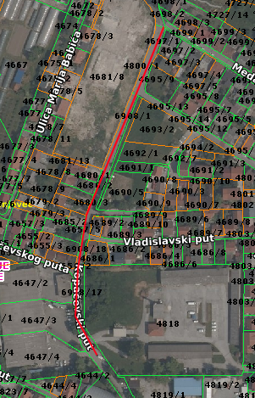

- I. Oranički odvojak, k.č.br. 3639/1 k.o. Donje Vrapče
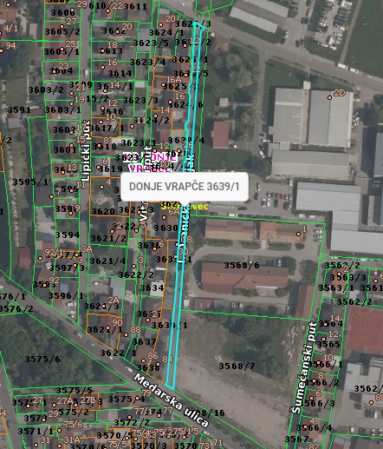

3.Povezivanje ulica Pavlenski put i Ulice Ante Mike Tripala preko k.č.br. 4986/107 k.o. Donje Vrapče – dovršetak započete gradnje prometnog mosta preko potoka Vrapčak
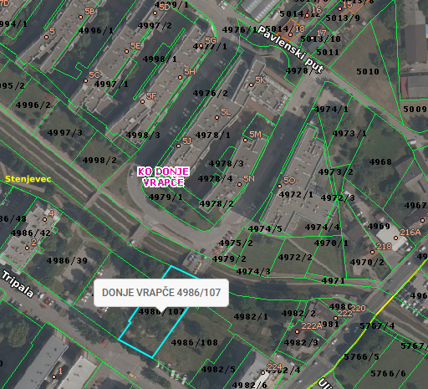

4. Ulica Rašenički put od Medarske ulice 12 do ulice II. Poljski put- k.č.br. 4737/12 i 6905/1 k.o. Donje Vrapče- rekonstrukcija uništenog asfaltnog pokrova
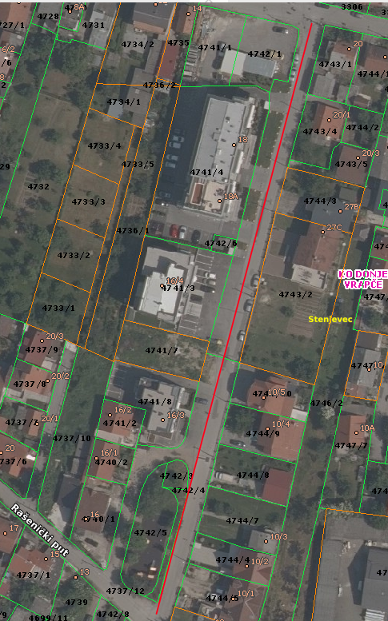

5.Izrada projektne dokumentacije za promjenu namjene Bolničkog groblja u površinu javne namjene- k.č.br. 3569/1 i 3569/2 k.o. Donje Vrapče


